E4 - Roteamento Inter-VLAN e Conectividade

Amanda Trinity Gomes Nascimento - atgn
Maria Eduarda Torres da Costa Lira - metcl
Maria Luísa Brandão Amaral - mlba
Mirella Laura Fontinelle Martins - mlfm
Luiz Miguel Freitas - lmfs3
Willian Neves Rupert Jones - wnrj
2026 - Grupo 13


Introdução a Sistema Distribuídos e Redes de Computadores

1. Introdução
Nesta quarta entrega (E4), o Grupo 13 completou a conectividade da rede dos laboratórios do CIn-UFPE. Além do roteamento inter-VLAN já implantado na E3, o roteador R-CIN passou a ter uma rota padrão para a RNP, representada pelo endereço 200.160.7.186. Todos os testes foram bem-sucedidos, tanto entre VLANs diferentes quanto da LAN para o backbone.
A configuração mantém a topologia física da E1 (1 roteador 2911, 1 Switch Core 3560-24PS e 7 switches de acesso 2960-24TT), o plano de endereçamento VLSM da E2 a partir do bloco 172.20.13.0/24 e a segmentação da E3 (cinco VLANs, trunks 802.1Q e DHCP no R-CIN). Nesta etapa também foram aplicados os ajustes pendentes do feedback da E1.

2. Topologia final
O diagrama segue a hierarquia R-CIN → SW-CORE → switches de acesso → PCs. O roteador de borda aparece no topo, acima do Switch Core, e cada grupo de PCs recebeu uma nota com o laboratório, a VLAN e a sub-rede correspondentes. As marcações TRUNK e ACCESS indicam o modo de cada enlace.
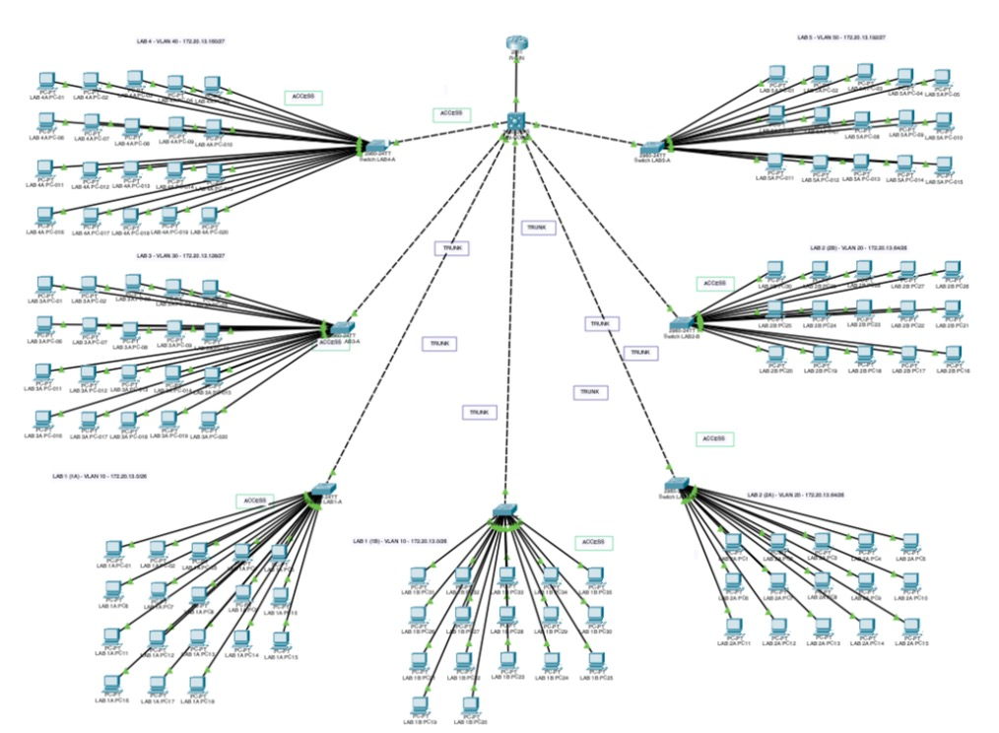

3. Ajustes a partir do feedback da E1
Os pontos levantados na correção da E1 foram tratados ao longo da E3 e da E4:
Ponto do feedback | Ajuste realizado | Entrega
Laboratórios não identificados no diagrama | Nota em cada grupo de PCs com laboratório, VLAN e sub-rede (ex.: LAB 4 - VLAN 40 - 172.20.13.160/27) | E4
Roteador aparecendo como elemento central | R-CIN reposicionado no topo, como equipamento de borda acima do SW-CORE | E4
Portas do SW-CORE para os acessos na VLAN 1, e não em trunk | Fa0/16-22 e Gi0/1 em trunk 802.1Q, transportando as VLANs 10 a 50 | E3
Uplinks Gigabit do Core para os switches de acesso | Uplinks dos acessos em FastEthernet (Fa0/16-22); a porta Gigabit Gi0/1 ficou reservada ao R-CIN | E3
Hostnames não configurados no IOS | R-CIN e switches de acesso nomeados na E3; Switch Core renomeado para SW-CORE na E4 | E3 / E4
Comandos aplicados no Switch Core:
hostname SW-CORE
no ip domain-lookup
copy running-config startup-config
O no ip domain-lookup evita que um comando digitado errado seja interpretado como nome de host e trave o terminal em uma consulta DNS.

4. Roteamento inter-VLAN
O roteamento entre as VLANs usa router-on-a-stick: a interface física Gi0/0 do R-CIN, ligada à Gi0/1 do SW-CORE por um trunk 802.1Q, foi dividida em uma sub-interface por VLAN, cada uma com o gateway da sua sub-rede.
Sub-interface | VLAN | Gateway | Máscara | Laboratório
Gi0/0.10 | 10 | 172.20.13.1 | 255.255.255.192 | LAB1
Gi0/0.20 | 20 | 172.20.13.65 | 255.255.255.192 | LAB2
Gi0/0.30 | 30 | 172.20.13.129 | 255.255.255.224 | LAB3
Gi0/0.40 | 40 | 172.20.13.161 | 255.255.255.224 | LAB4
Gi0/0.50 | 50 | 172.20.13.193 | 255.255.255.224 | LAB5
Comandos das sub-interfaces:
interface GigabitEthernet0/0
no ip address
no shutdown
interface GigabitEthernet0/0.10
description GW_LAB1
encapsulation dot1Q 10
ip address 172.20.13.1 255.255.255.192
interface GigabitEthernet0/0.20
description GW_LAB2
encapsulation dot1Q 20
ip address 172.20.13.65 255.255.255.192
interface GigabitEthernet0/0.30
description GW_LAB3
encapsulation dot1Q 30
ip address 172.20.13.129 255.255.255.224
interface GigabitEthernet0/0.40
description GW_LAB4
encapsulation dot1Q 40
ip address 172.20.13.161 255.255.255.224
interface GigabitEthernet0/0.50
description GW_LAB5
encapsulation dot1Q 50
ip address 172.20.13.193 255.255.255.224
Não foi usado protocolo de roteamento dinâmico (como OSPF). Como a rede tem um único roteador, as cinco sub-redes internas já são diretamente conectadas ao R-CIN, e o único destino externo é alcançado por uma rota estática padrão. Um protocolo dinâmico só seria necessário se houvesse outros roteadores trocando rotas com o R-CIN.

5. Conectividade externa (RNP)

5.1 Simulação da RNP com interface Loopback
O enunciado indica que o R-CIN se conecta à RNP em 2.2.2.2/30, mas a topologia não tem equipamento do provedor. Sem nada ligado à Gi0/1, essa interface ficaria down e uma rota por ela não seria instalada. Por isso, seguindo o guia da E4, o destino da RNP foi simulado com a interface Loopback0 do próprio R-CIN, que fica sempre ativa, usando o endereço obrigatório 200.160.7.186. A máscara /32 (255.255.255.255) foi usada porque o endereço representa um único servidor, e não uma rede.
interface Loopback0
description Simulacao_Conexao_RNP
ip address 200.160.7.186 255.255.255.255

5.2 Rota padrão
A rota padrão faz o R-CIN encaminhar para a RNP todo tráfego cujo destino não seja uma das cinco VLANs. A combinação 0.0.0.0 0.0.0.0 corresponde a qualquer rede com qualquer máscara.
ip route 0.0.0.0 0.0.0.0 Loopback0
copy running-config startup-config
Ao criar a rota, o IOS exibiu o aviso %Default route without gateway, if not a point-to-point interface, may impact performance. O aviso é esperado: a rota aponta para uma interface, e não para um próximo salto. Como a Loopback0 é uma interface local do próprio roteador, não há impacto no encaminhamento.

6. Verificação das configurações
6.1 show ip route (R-CIN). A tabela mostra as cinco sub-redes das VLANs como diretamente conectadas (C) às sub-interfaces Gi0/0.10 a Gi0/0.50, a rede 200.160.7.186/32 conectada à Loopback0 e a rota padrão S* 0.0.0.0/0 pela Loopback0. A linha "Gateway of last resort is 0.0.0.0 to network 0.0.0.0" confirma que a rota padrão está ativa.
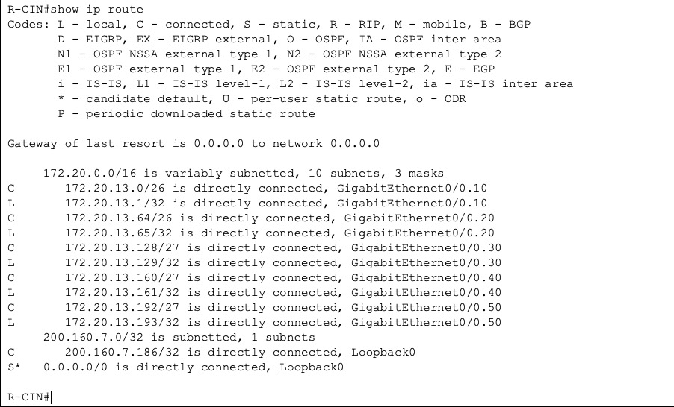
6.2 show ip interface brief (R-CIN). A Loopback0 está up/up com o endereço 200.160.7.186, e as sub-interfaces continuam up/up com os gateways. A Gi0/1 permanece administratively down, pois a conexão com a RNP foi simulada pela Loopback0.
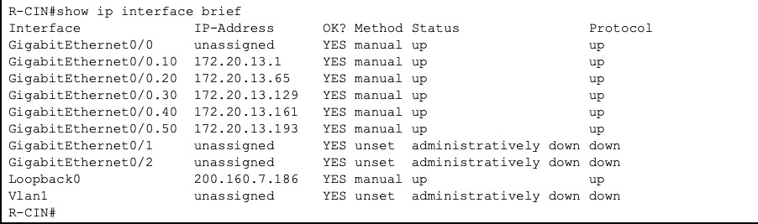
6.3 show cdp neighbors (SW-CORE). O prompt já aparece como SW-CORE, e o R-CIN e os sete switches de acesso são identificados pelo nome, atendendo ao pedido de hostnames do feedback. O Packet Tracer lista o R-CIN uma vez para a interface física Gi0/0 e outra para cada sub-interface, pois todas saem pela mesma porta Gi0/1 do Core.
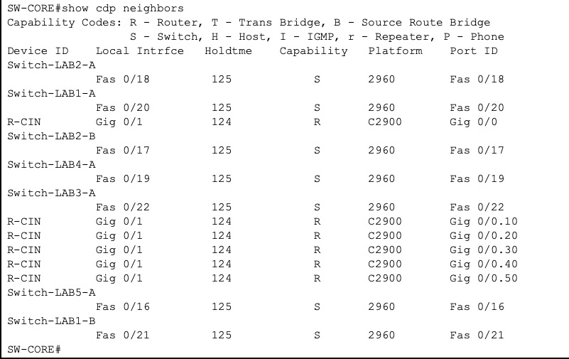

7. Testes de conectividade
Os testes seguiram a ordem recomendada no guia: DHCP, intra-VLAN, gateway, inter-VLAN e externo. Como todos os PCs estão em DHCP, os endereços foram redistribuídos quando o arquivo foi reaberto e diferem dos usados na E3. Os PCs de destino foram identificados pelo endereço MAC no show ip dhcp binding.

7.1 DHCP (Teste 1)
O LAB 1A PC-01 recebeu do R-CIN o endereço 172.20.13.30, máscara 255.255.255.192, gateway 172.20.13.1 e DNS 8.8.8.8, todos coerentes com a VLAN 10.
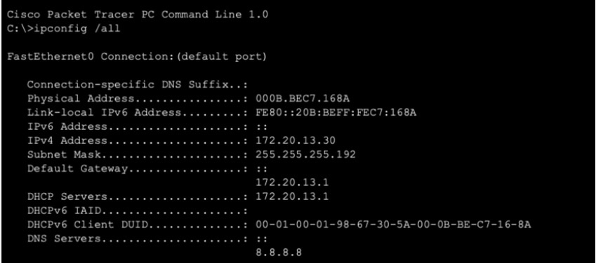

7.2 Pings a partir da VLAN 10 (Testes 2 a 5)
Todos os pings partiram do LAB 1A PC-01 (172.20.13.30, VLAN 10):
Destino | Localização | Resultado | TTL
172.20.13.19 | LAB 1B PC31 (VLAN 10, outro switch) | 4/4 respostas | 128
172.20.13.1 | Gateway da VLAN 10 (R-CIN) | 4/4 respostas | 255
172.20.13.94 | LAB 2A PC1 (VLAN 20) | 3/4 respostas | 127
172.20.13.131 | LAB 3A PC-01 (VLAN 30) | 3/4 respostas | 127
172.20.13.174 | LAB 4A PC-01 (VLAN 40) | 3/4 respostas | 127
172.20.13.194 | LAB 5A PC-01 (VLAN 50) | 3/4 respostas | 127
200.160.7.186 | RNP (Loopback0 do R-CIN) | 4/4 respostas | 255
O TTL mostra quantos roteadores cada pacote atravessou. No ping intra-VLAN, o TTL 128 indica que nenhum roteador foi atravessado: o LAB 1B PC31 está em outro switch de acesso, mas na mesma VLAN, e o tráfego passou só pelos switches. Nos pings entre VLANs, o TTL 127 indica exatamente um roteador no caminho (128 - 1), o R-CIN. No gateway e na RNP, o TTL 255 indica que quem responde é o próprio roteador. A perda do primeiro pacote nos pings entre VLANs é esperada e ocorre durante a resolução ARP.
Intra-VLAN e gateway
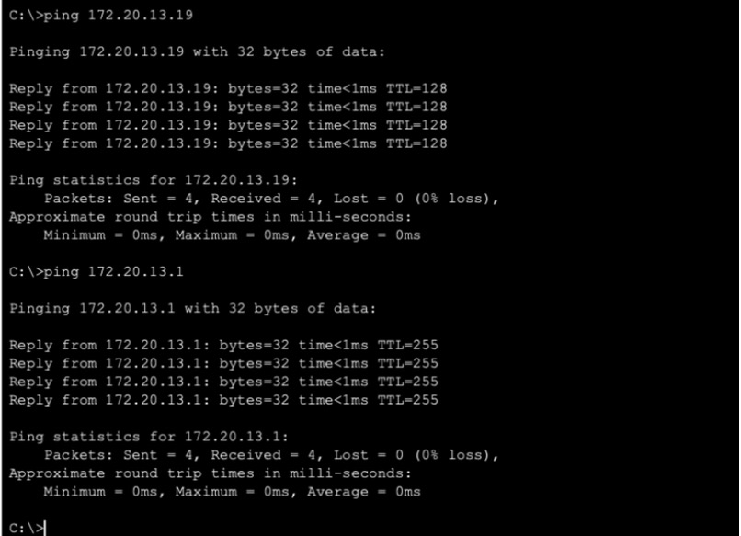
Inter-VLAN (VLAN 20) e RNP
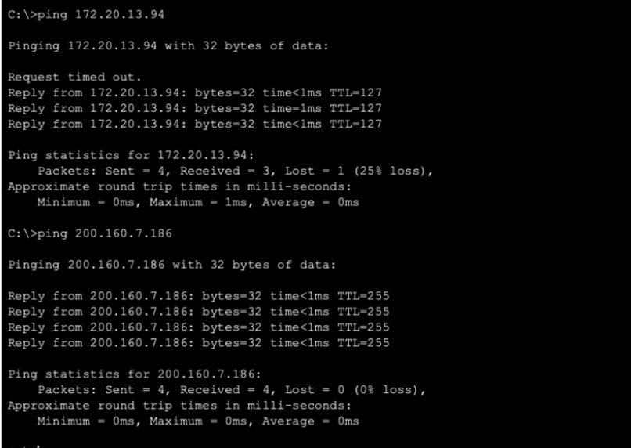
Inter-VLAN (VLANs 30, 40 e 50)
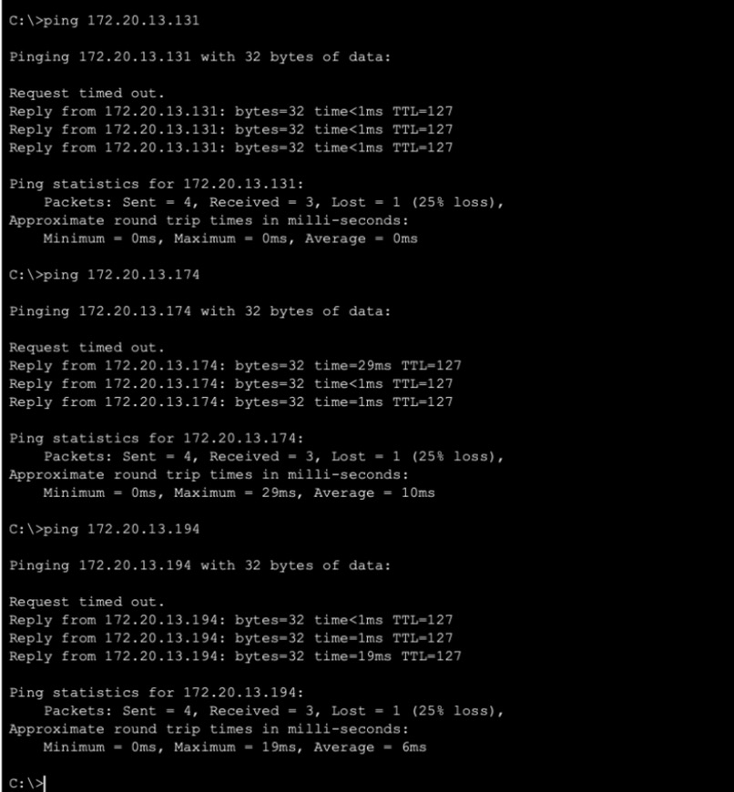

7.3 Traceroute (Testes 6 e 7)
O tracert 172.20.13.94 mostra dois saltos: primeiro o gateway da VLAN 10 (172.20.13.1) e depois o LAB 2A PC1. Isso comprova que o tráfego entre VLANs passa pelo R-CIN. O tracert 200.160.7.186 termina em um único salto, porque o endereço da RNP está configurado em uma interface do próprio R-CIN, que já é o primeiro roteador do caminho.
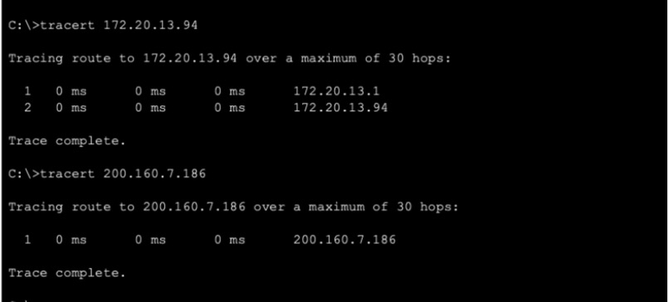

7.4 Acesso à RNP a partir de outra VLAN
Para confirmar que a rota padrão atende todas as VLANs, e não só a VLAN 10, o teste externo foi repetido no LAB 5A PC-01 (172.20.13.194, VLAN 50, gateway 172.20.13.193). O ping para 200.160.7.186 teve 4/4 respostas e o traceroute chegou à RNP em um salto.
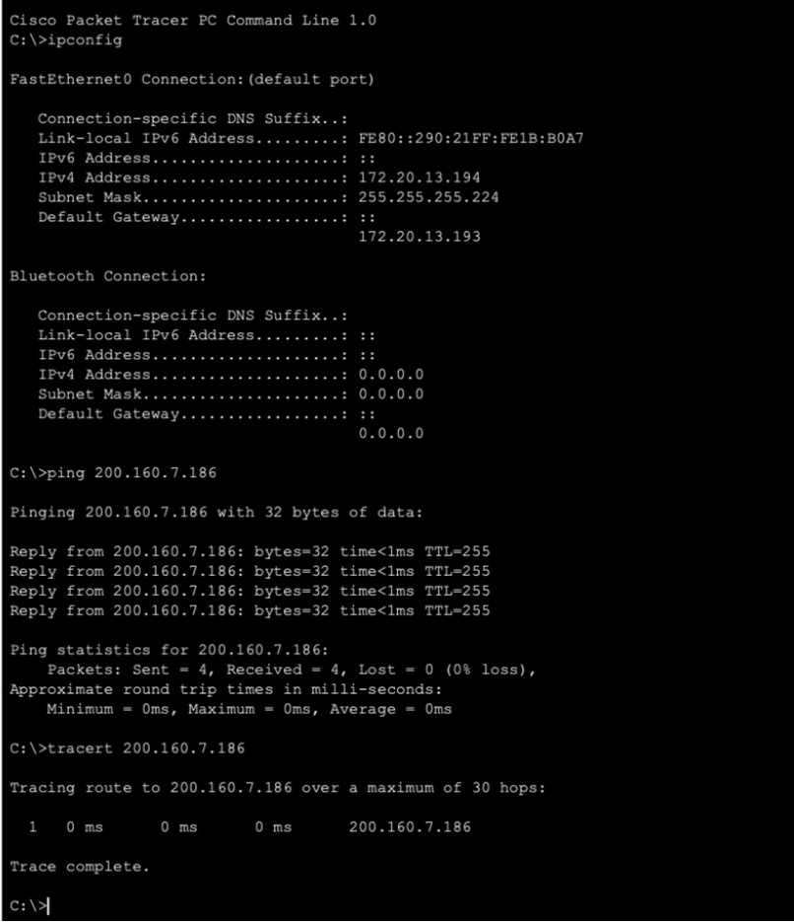

8. Conclusão
A rede do Grupo 13 tem conectividade total: os PCs recebem endereço por DHCP, comunicam-se dentro da própria VLAN, alcançam as outras quatro VLANs pelo R-CIN e chegam à RNP pela rota padrão. Os pontos do feedback da E1 foram resolvidos, com o diagrama identificando os laboratórios e o roteador como equipamento de borda, os trunks configurados no Core, os uplinks em FastEthernet e os hostnames em todos os equipamentos.
A próxima etapa (E5) consolida as quatro entregas na demonstração final do projeto.

